
深入学习实践科学发展观活动
学生组简报

第 19 期

对外经济贸易大学深入学习
实践科学发展观活动学生组编 2009年4月2日

目 录

▲ 国际商学院召开 “学习实践科学发展观，我为学院建言献策”
时事学习会
▲ 信息学院团总支“学习实践科学发展观”活动之“松堂之行”志
愿活动
▲ 法学院学生第二党支部召开深入学习实践科学发展观座谈会
▲ 英语学院学生党支部召开“学习实践科学发展观”总结交流会

国际商学院召开 “学习实践科学发展观，我为学院建言献策”
时事学习会

3月31日晚，国际商学院学生第三党支部全体党员在宁远楼234教室召开“学习实践科学发展观，我为学院建言献策”时事学习会。本次会议主要集中学习科学发展观的理论及现实意义，并且围绕当前学院的发展，联系同学自身情况进行讨论。学生第三党支部的所有正式党员、预备党员和一些入党积极分子均参加了学习。
本次会议首先由三支部第三学习小组为大家介绍科学发展观的理论内涵以及发展历程。讲解的同学利用多媒体就科学发展观的理论内涵，从以人为本、全面、协调和可持续几个方面进行论述；讲述了社会各界学习实践的情况，使同学们了解了科学发展观的现实意义；介绍了学校的学习实践开展情况。
通过PPT的展示，大家对科学发展观的理论发展历程以及实践有了大致的了解。在分组的讨论学习阶段，应届毕业生就自己大学四年的经历，对学院提出了意见和建议。讨论过后，各组派代表上台发言。吴豪舜同学首先结合我院分专业较晚的现状，提出希望组织更多的活动来提高班级观念，增强凝聚力和向心力；袁鹏宇同学提出为了更好的服务学院师生，可以建立院长信箱，给大家一个建言献策的直接途径，促进学院更好的发展。
最后支部书记张卫滨老师进行简短讲话。张老师首先肯定本次讨论学习会的学习成果。结合当前的各种形势，针对大四同学面临的就业等问题，张老师提出了一些建议和要求，希望党员同学能够时刻以一个党员的标准要求自己，在班级、年级中起到表率、引领作用，为支部活动更好地开展做出积极努力。
会议在热烈的掌声中圆满结束。本次会议帮助同学们更好地学习了科学发展观内容，提高了党员同学的党性修养和政治觉悟，为进一步学习科学发展观奠定了良好的基础。

流逝的生命,永驻的爱
——信息学院团总支“学习实践科学发展观”活动之“松堂之行”
志愿活动

3月29日，信息学院学生组织部和院志愿团爱心行动小组共同策划的信息学院团总支“学习实践科学发展观”活动之“松堂之行”志愿活动在寒风凛冽中成功举行。深入贯彻落实科学发展观，要积极构建社会主义和谐社会，使全社会互帮互助，全体人民平等友爱，融洽相处。作为社会中的老年人，尤其是为国家的发展做出过突出贡献、走在生命边缘的老年人更加需要年轻人的关怀和关爱。带着这样的责任和愿望，信息学院一行40多人一早准时起程，奔向松堂关怀医院。
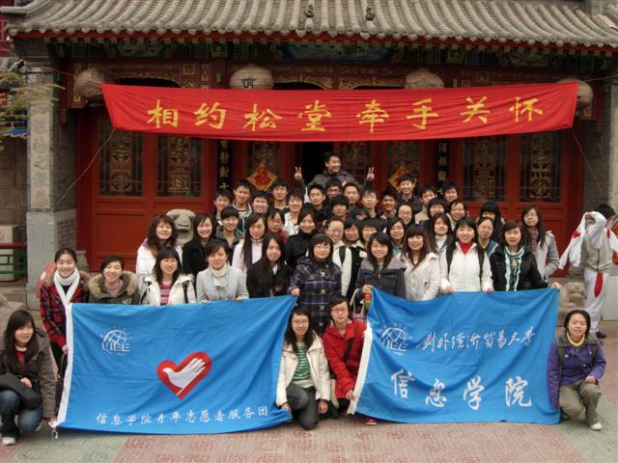
半小时的车程后，同学们踏进了医院的大门，那扇把世界和医院分隔的大门：外面，还是这个鲜活的世界；里面，则是古朴的亭台楼阁，是一群垂暮的老人，是迟缓的流不走的时空。
早上8点到10点，是老人们活动的时间，能够坐着轮椅出房间溜溜弯儿的老人们，都聚集在了大厅里，他们期待着又一次热闹的欢笑，又一次儿孙满堂的天伦之乐。同学们亲切地围坐在老人们的脚边，主持人开始介绍在座的老人们。有参加过辽沈战役的四野老兵刘爷爷，石油勘探者张奶奶，幼儿园园长戴奶奶……很多的历史，很多的时光，都浓缩在这些老人们坎坷的一生中。他们就像一部部发黄的旧书，那一页页的岁月就和长城的城砖一样延绵不绝，但那一页页的沧桑，却也在光阴的侵蚀下变得脆弱，稍一用力，就碎成了空气里的尘埃。同学们来到这里，为的是给他们生命里最后的时光，涂抹一点红红绿绿，让他们离开人世的时候，可以安静而安详。
老人们也喜欢热热闹闹欢欢喜喜，多才多艺的他们，一开场就抢先给同学们献上了祝福。好戏接连不断，同学们也为老人们表演了唱歌、舞蹈、朗诵等精彩的节目，老人们也竞相展示才艺。最后，所有同学起立，面向老人们，一起唱了为他们奉献了一首《感恩的心》。和老人们对视，从他们不再清澈的眼瞳里，感受世事变幻和沧海桑田，感受孤独寂寞和热忱期待。用自己充满活力的的双手，诠释爱和希望，“感恩的心，感谢命运，花开花落我一样会珍惜”。
据工作人员介绍，每天能够在这个时候出来活动的老人，还不到松堂所有老人的百分之三十，大部分老人都因身体原因无法出屋甚至只能躺在床上。在和大厅里的老人们互动之后，同学们两三个人一组，走进狭窄而昏黑的走廊，走进每一间充满消毒水气味的房间，近距离地给老人们带去关爱。他们握住老人们的手，静静听他们讲那些被不断重复提起的几十年前的故事；他们给老人们唱歌跳舞，逗得老人们笑地合不拢嘴；他们抚摸老人们的头发和脊背，抚平他们心中的不安和焦躁；他们静静地坐在老人身边，或有或无地哼着小调，陪老人一起看窗外的柳枝随风摇摆。这一段时间不像刚才那样热闹喜庆，但同样温馨同样美好。指针静静地旋转，日月的交替都显得那么微不足道，又何况这短短的一小时。离开的时候，很多老人都拉着同学们的手不愿意放开，离开这些孤独的老人们，很多同学的眼眶都充满了泪水。
回到大厅，医院朱院长作了简短的讲话，有关这座临终关怀医院，以及这些经历了几代时代变迁的老人的故事，还指导了同学们怎样当好一个志愿者，更好地为老人们服务。“生命就是一场轮回，当一段生命即将结束的时候，它也就回到了生命的起点。”朱院长说。这座全中国拥有最多志愿者的医院，就是这样一个家，希望有更多的志愿者能够在其中奉献他们的爱心，也让老人们感受到膝下满堂的天伦之乐。
关爱他人，奉献爱心，每个信息人都铭记着这发自内心的使命，在今后的人生中，用行动，用爱，去温暖每一颗需要温暖的心。

法学院学生第二党支部召开深入学习
实践科学发展观座谈会
3月26日下午，法学院学生第二党支部召开深入学习实践科学发展观座谈会，05、06级部分学生党员、学生干部及入党积极分子代表参加。本次座谈会旨在探讨学习实践实科学发展观精神，广泛听取意见，以科学发展观为指导，为学校学院发展献言献策，切实加强学生党支部建设，改进学生管理工作。
本次座谈会重点围绕党员发展工作、学生管理工作、学院学科发展建设三个议题进行。与会同学围绕三个议题，结合科学发展观，提出了各自的意见和建议，对于涉及到党员发展、支部建设、学生工作等方面的问题，学生们提出了比较具体的意见和建议，尤其是大四学生代表，结合在校四年的切身感受，总结了党员发展和支部建设工作中的经验，并对不足之处提出建设性意见。
会议最后，学生第二党支部书记刘琳老师做了总结，也表达了对与会学生积极参与的感谢。学生第二党支部将吸收本次座谈会上大家提出的有益意见和建议，以更好地推动学生党支部的建设和发展。

英语学院学生党支部召开“深入学习实践科学发展观”总结交流会

为促进党员进一步深入学习实践科学发展观，进一步提高思想觉悟、理论水平和实践能力，英语学院学生党支部在4月1日召开了“深入学习实践科学发展观”活动总结会。党总支副书记徐文兵、团总支书记李峰、辅导员李永乐参加了会议。
徐文兵副书记首先总结了前一阶段我院学生支部学习实践科学发展观活动所取得的成绩：我院学生支部先后组织召开了两次“学习实践科学发展观”动员大会，与会党员积极发言，反响热烈。动员会议中，党员们各抒己见，结合实际，从多角度全方位探讨了如何深入学习实践科学发展观的问题，从各个方面阐释了科学发展观的战略性指导意义，以及如何切实可行的科学运用理论思想指导实践，并将实践工作落到实处。学生支部在结合党员实际，认真制定学习计划的基础上，确立学习专题，采用个人自学、研讨等多种形式全方位开展科学发展观的学习活动，得到了党员们的积极响应，进一步将深入学习实践科学发展观做到实处。
在总结前一阶段学习活动后，李峰老师、李永乐老师针对下一步学习调研及结合“深入学习实践科学发展观”活动将举办的活动进行了认真的研讨和部署。
我院学生党支部将科学发展观的理论精髓和指导思想与对学生的文化培养、身心发展、成长成才有机的结合在一起，有效的促进了科学发展观指导思想的长期贯彻。

报：校深入学习实践科学发展观活动领导小组办公室
送：校深入学习实践科学发展观活动学生组成员
发：校深入学习实践科学发展观活动学生组各小组

